首先导入unitpackage，将Photoshop Scripts文件夹下的Psd 2 Unity Pro - Digest.jsxbin和ChangeName文件拷贝到PhotoShop的插件目录下，Windows和Mac OS的目录如下：

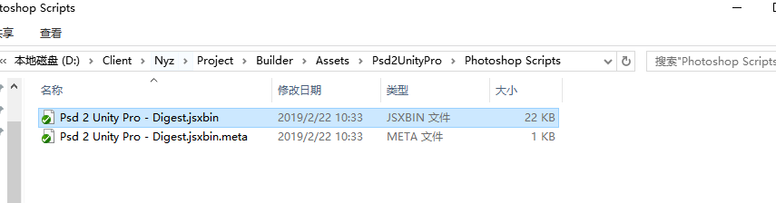

• OSX: /Applications/Adobe Photoshop XXX/Presets/Scripts/

• Windows: [Adobe Photoshop Installation Path]\Presets\Scripts\

打开psd文档并对图层进行编辑，PSD的图层结构就是UI的层级结构。

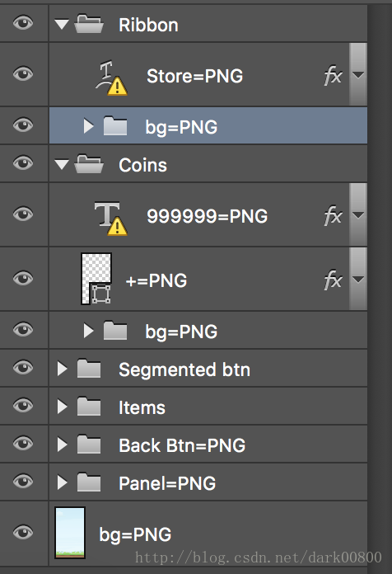

首先是Photoshop中，之前用过的插件是图层不能出现中文命名，这个插件支持所有语言，但是图层名字后一定要加“=PNG”或“=JPG”等标识，不然脚本会跳过该图层，不将图层信息写入json文件中，而且组不能加上标识不然整个组会被切成一张图片（当然如果我们要的就是这个效果就另当别论了）。所以我们需要给所有图层加上标识。如果图层很多的话可以写一个PS脚本一键重命名所有图层，先全部命名为=“PNG”，在讲需要单独导出成JPG或其他配置的进行修改，因为毕竟UI大多都是PNG格式的图片。

**可以通过ps中文件->脚本->ChangeName去批量修改名称**

可以使用tag来对导出和UI控件信息进行设置，可参考如下表格：

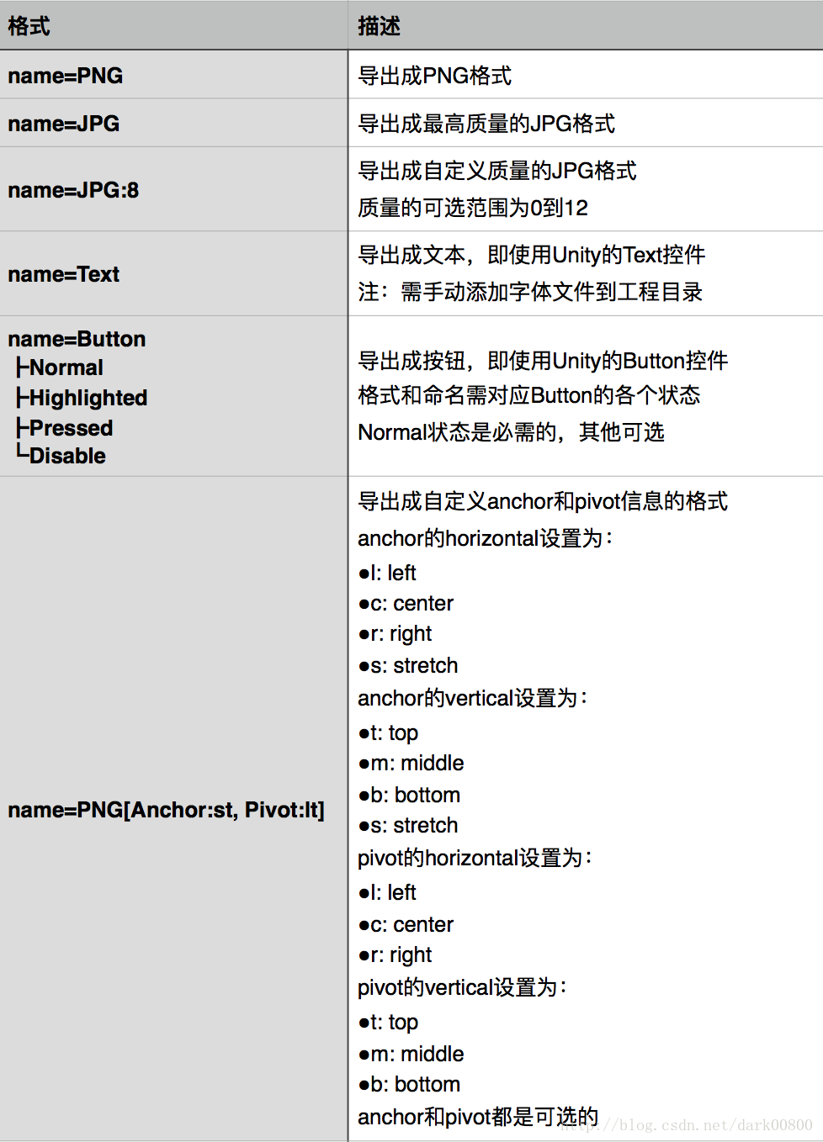

编辑好之后选择文件->脚本->Psd 2 Unity Pro - Digest(英文版File->Scripts->Psd 2 Unity Pro - Digest)一键导出图片和界面信息。导出后我们可以在psd文件的同级目录下找到一个assets文件夹和一个structure.json文件，前者为图片资源文件夹，后者为界面信息文件的json文件。

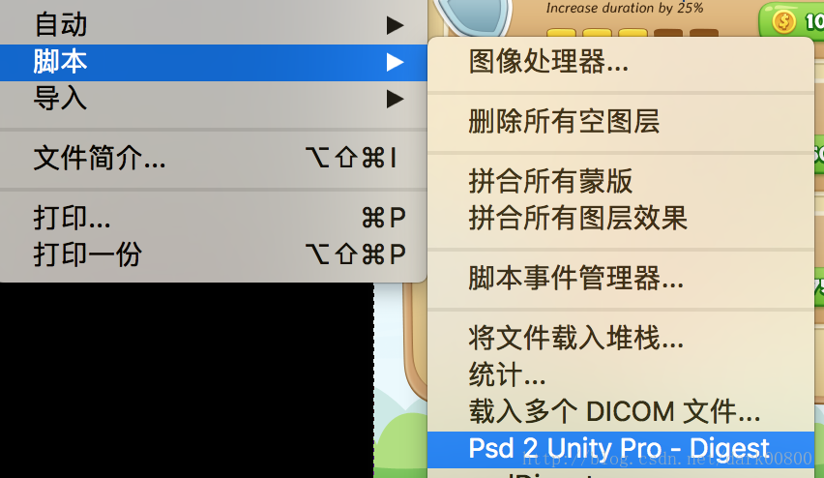

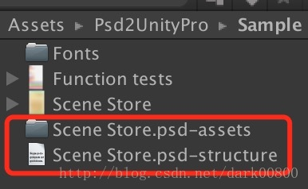

打开Test场景

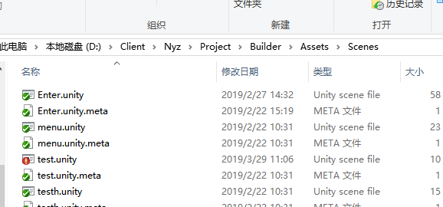

右击Project视图的空白处，选择Set as Psd 2 Unity Pro’s Target，可以打开界面生成设置：

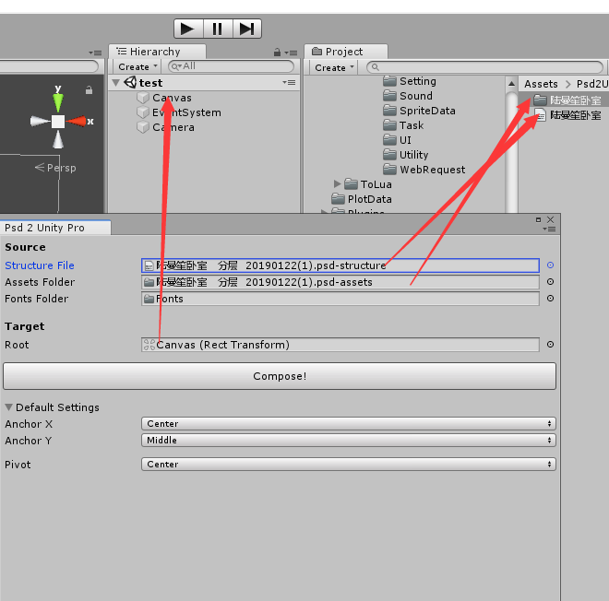

其中Structure File为生成的structure.json文件，Assets Folder为生成的assets文件夹，Fonts Folder为使用的字体所在的文件夹，如果没有生成Text文件则不需要设置。Root为生成的UI界面的父级节点，Default Setting可以设置默认的anchor和pivot信息，当然psd文档中已经设置过的会单个控件会覆盖这一设置。设置完成之后点击Compse!按钮就可以生成界面啦！

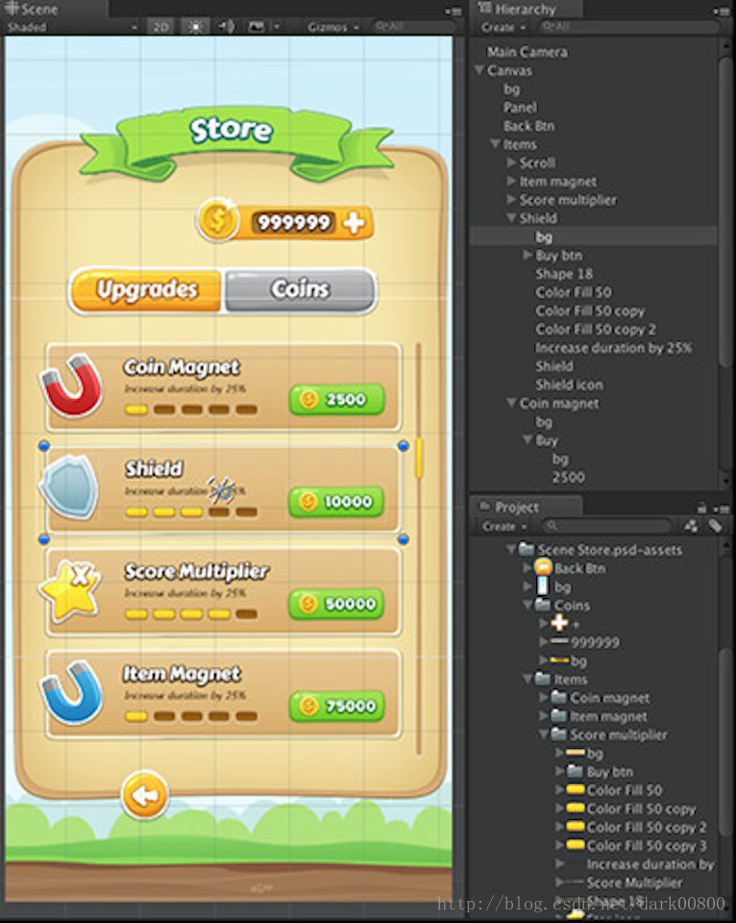

点击test->Canvas->点击Set Raycast Target

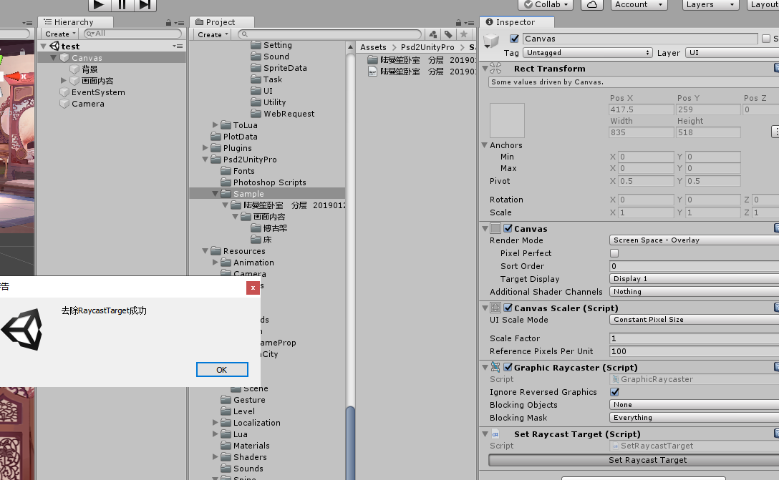

复制Scene2DItem场景修改命名

将创建出来的UI添加到ParentBg/ParentPoint

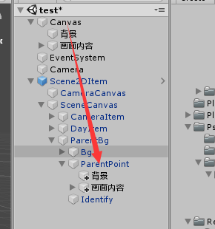

替换背景图

